Kalastajan simpukkamakaronit
Valmistelut: 10 minuuttia
Kypsyminen: 40 minuuttia
4 annosta
1 rkl | Kylmäpuristettua oliiviöljyä
1 | Iso sipuli silputtuna
1 | Valkosipulin kynsi puserrettuna
1 | Porkkana silputtuna
1 | Lehtisellerin varsi silputtuna
1 | Punainen paprika ilman siemeniä ja silputtuna
vastajauhettua | Mustapippuria
1 tl | Maustefenkolin versoja silputtuna
2 rkl | Vehnäjauhoja
1 dl | Kuivaa valkoviiniä
3 ½ dl | Kasvislientä
1 rkl | Tuoretta basilikaa silputtuna
1 rkl | Kapriksia
240 g | Simpukkamakaroneja (conchiglie)
200 g | Veteen säilöttyä tonnikalaa
3 rkl | Persiljaa silputtuna

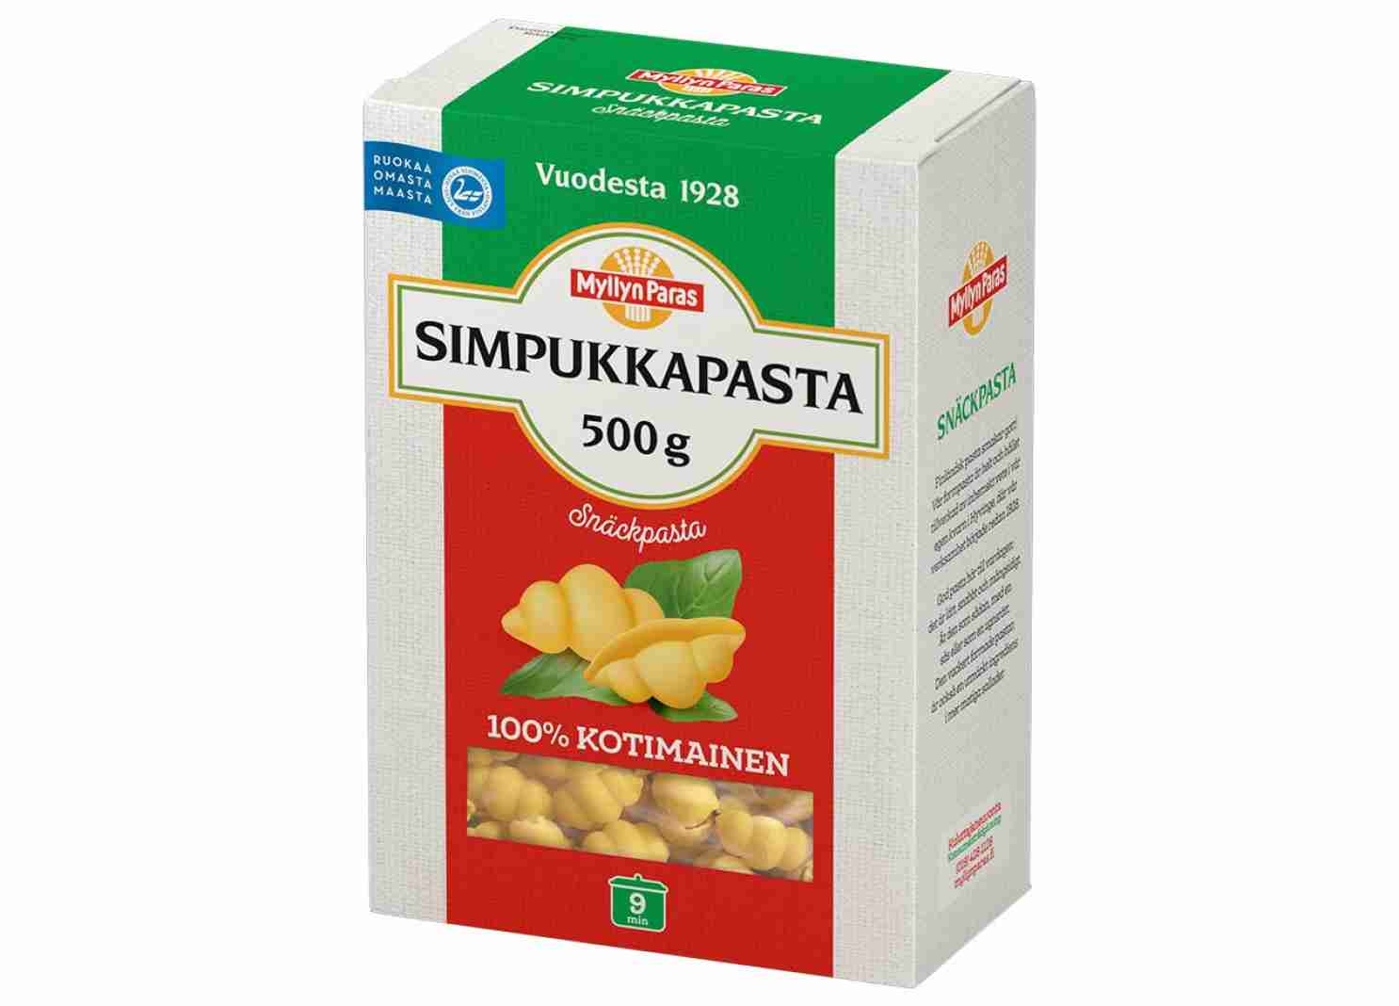

Yhdessä annoksessa:
Kaloreita | 372
Rasvaa yhteensä | 4 g
Tyydyttyneitä rasvahappoja | 1 g
Kolesterolia | 31 mg
Proteiineja | 21 g
Hiilihydraatteja | 63 g
Natriumia | 266 mg
Kuituja | 4 g
Sokeria lisätty | 0

